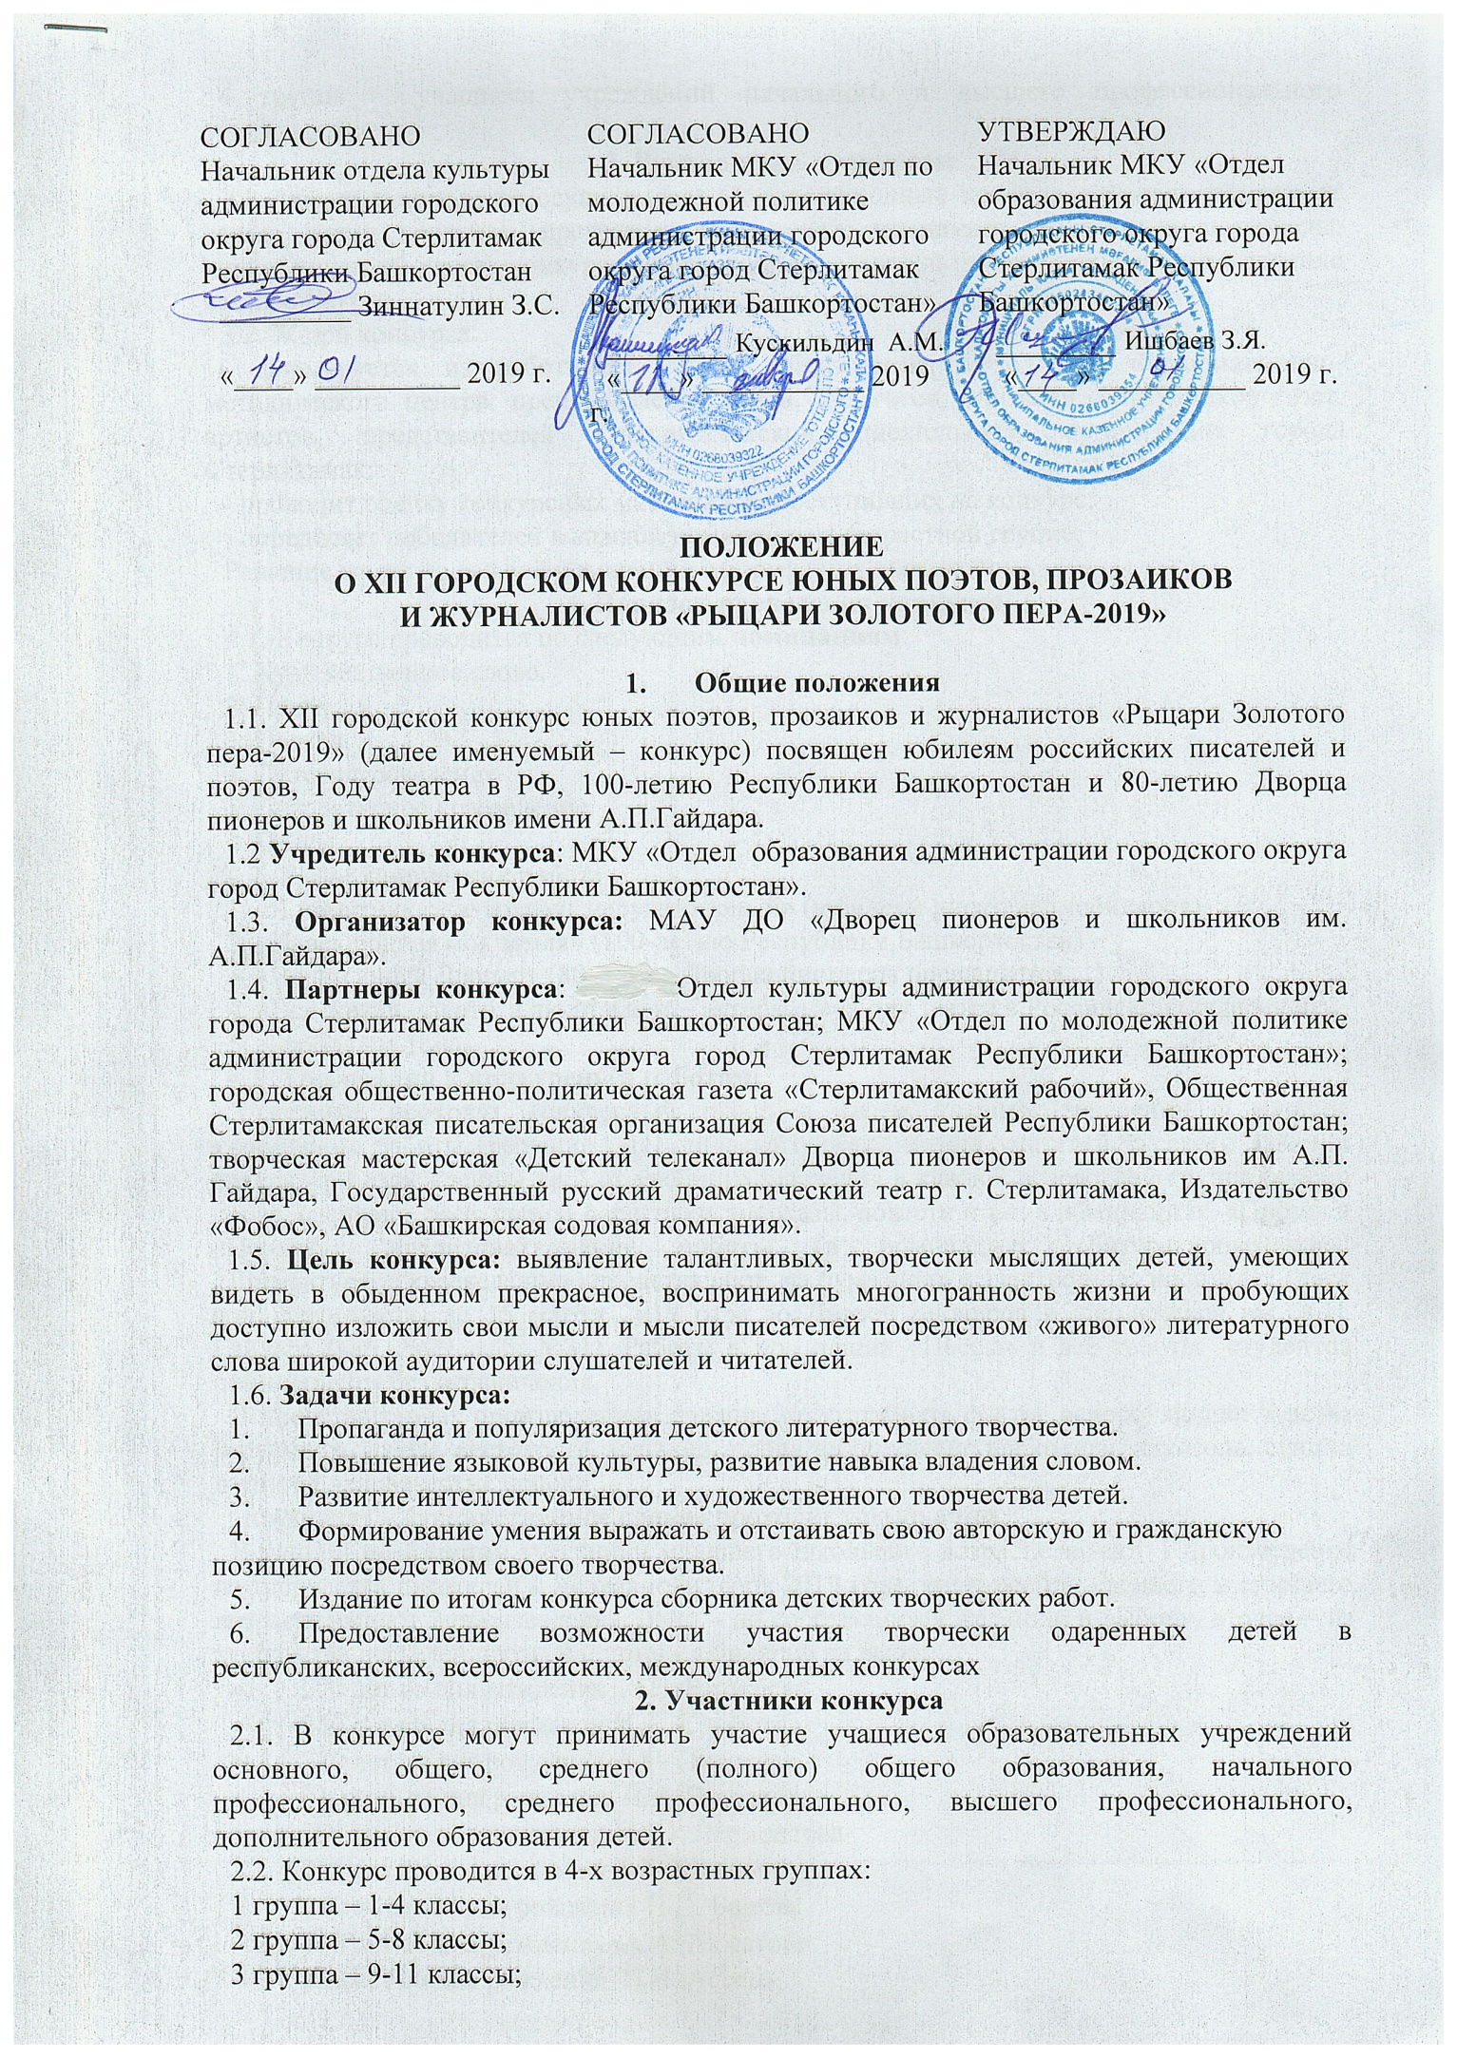

4 группа – учащиеся НПО, СПО и студенты вузов.

**3. Руководство конкурсом**

3.1. Общее руководство осуществляет Организационный комитет, который утверждает состав жюри конкурса, программу проведения, принимает конкурсные материалы, информирует об итогах конкурса, сопровождает и консультирует конкурсантов в течение всего конкурса.

3.2. Жюри конкурса:

- формируется из работников отдела образования, методистов информационно- методического центра, преподавателей вузов, педагогов, учителей, сотрудников газет, артистов, представителей Стерлитамакской писательской организации города Стерлитамак;

- проводит оценку конкурсных материалов, поступивших на конкурс;

- определяет победителей в каждой номинации и возрастной группе.

Решение жюри по каждой номинации оформляется протоколом.

**4. Порядок проведения конкурса**

4.1.Конкурс проводится по следующим **номинациям**:

1. Художественное слово.

2. Проза.

3. Поэзия.

4. Литературоведение.

5. Литературное краеведение.

6. Пьесы.

4.2. **Темы творческих работ:**

1. «Я памятник себе воздвиг нерукотворный» (юбилеям писателей-юбиляров)

2. «Навек родная моя земля» (100-летию Республики Башкортостан)

3. «Вечно юный Дворец» (80-летию Дворца пионеров посвящается…)

4. «Вся жизнь – театр, а люди в нем – актеры…» (Году театра в Российской Федерации)

5. Свободная тема.

4.3. **Требования к конкурсным работам:**

Участники проходят конкурсный отбор в своем учебном заведении и лучшие **творческие** работы (решение методического объединения учителей русского языка и литературы учреждения) по **2** от учебного заведения в каждой возрастной группе (стихи, проза, сценарии, эссе, поэмы, зарисовки, рассказы, повести и т.д. в номинациях «Проза» и «Поэзия»); **исследовательские работы** (в номинациях «Литературоведение», «Литературное краеведение») представляют на бумажных и электронных носителях (диск или флеш-карта) до **15 марта 2019** года во Дворец пионеров и школьников им. А.П. Гайдара (каб. №29, каб. №31). Работы в номинации «Пьесы» и все рРРррррррррРаботыКоличество студентов принимаются без ограничения.

В представленных произведениях должны отсутствовать факты, оскорбляющие чувства верующих, факты жестокости, насилия, пропагандирующие наркотики, алкоголь, суицид и другие человеческие пороки.

Номинация **«Художественное слово»** проходит только **очно.**

В данной **номинации** участники младшего школьного возраста читают 1 произведение из творчества писателей и поэтов-юбиляров 2019 года, конкурсанты среднего и старшего возраста читают **2** произведения, одно – по собственному желанию и выбору, второе – из творчества деятелей прозы и поэзии - юбиляров на выбор:

* 270 лет со дня рождения А.Н. Радищева
* 250 лет со дня рождения И.А. Крылова
* 220 лет со дня рождения А.С. Пушкина
* 210 лет со дня рожденияН.В. Гоголя
* 205 лет со дня рождения М.Ю. Лермонтова
* 205 лет со дня рождения Т.Г. Шевченко
* 140-летие со дня рождения П.П. Бажова
* 130 лет со дня рождения А.А. Ахматовой
* 130 лет со дня рождения Н.Н. Асеева
* 120 лет со дня рождения Ю.К. Олеши
* 120 лет со дня рождения А.Н. Суркова
* 120 лет со дня рождения В.В. Набокова
* 115 лет со дня рождения А.П. Гайдара
* 95 лет со дня рождения Ю.В. Бондарева

Участники данной номинации предоставляют **заявку** со следующими данными:

- название номинации;

- репертуар;

- сведения об авторе (ФИО, учебное заведение, класс, подробный адрес и телефон);

- сведения о руководителе, кураторе, консультанте (фамилия, имя, отчество, должность, место работы, контактные телефоны).

В **исследовательской работе** должны быть отражены:

- постановка проблемы (задачи);

- актуальность;

- методы исследования;

- собственные научные наблюдения;

- развернутые выводы.

4.4. **Оформление работ**

Работа должна быть напечатана только на русском языке. Сокращения в конкурсной работе не делать, за исключением общепринятых.

Объем работы составляет не более 5 листов печатного текста (кроме больших повестей, романов и поэм) формата А4 (шрифт 14, интервал 1, поля 2,5 см каждое, Times New Roman, Word for Windows).

На титульном листе работы указывается следующая информация об участнике конкурса:

- название учебного заведения;

- название конкурса;

- название номинации;

- название работы;

- наименование вида работы (тезисы, доклад, стихи, проза и тд.);

- фамилия, имя, отчество;

- дата рождения;

- домашний адрес (с индексом), телефон;

- наименование образовательного учреждения, класс (группа, объединение), полный адрес, телефон;

- фамилия, имя, отчество педагога-руководителя проекта, работы участника конкурса.

После титульного листа на отдельной странице (без нумерации) дается краткая аннотация – описание работы объемом 12-15 строк.

4.5. Конкурсанты номинации «Художественное слово» выступают **22** - **23 марта 2019 года с 10-00 часов** (по возрастным категориям).

4.6. Лучшие конкурсные работы участвуют в итоговом театрализованном празднике «Шедевры нашего творчества» **26 апреля 2019** года во Дворце пионеров и школьников имени А.П.Гайдара.

**5. Критерии оценки конкурсных работ**

5.1. Номинации **«Проза», «Поэзия»**

Оценивается актуальность, полнота раскрытия темы, построение сюжета, язык, стилистические особенности, логика изложения, оригинальность, поэтическая манера, уровень знания и применения законов стихосложения, особенностей литературных жанров, выразительность поэтического языка, знание художественных традиций, эмоциональность, творческий подход, соответствие заявленной теме, грамотность.

5.2. Номинации **«Литературоведение», «Литературное краеведение»**

Оценивается содержание, раскрытие темы, знание материала, выразительность представления работы, использования архивных материалов, собственное видение и понимание проблемы, оформление материалов (наличие фотографий, рисунков и т.д.)

5.3. Номинация **«Художественное слово»**

Оценивается мастерство, индивидуальность, соответствие возрастным и исполнительским возможностям, выразительность языка, выбор темы, уровень подготовки, техника и культура исполнения, эмоциональное и эстетическое содержание, уровень сложности исполняемых произведений.

5.4. Номинация **«Пьеса»**

Оценивается содержание, актуальность, полнота раскрытия темы, построение сюжета, выразительность языка, стилистические особенности, логика изложения, оригинальность, эмоциональность, творческий подход, соответствие заявленной теме, грамотность.

5.5.На конкурс не принимаются работы, если:

- содержание конкурсной работы и оформление не соответствуют требованиям конкурса;

- представленная работа была призером на Всероссийских конкурсах предыдущих лет.

**6. Финансирование**

Основное финансирование осуществляется учредителями, организаторами, партнерами и спонсорами конкурса.

**7. Награждение**

Победители конкурса награждаются дипломами, грамотами.

Лучшим конкурсным работам предоставляется возможность участия во Всероссийском конкурсе литературно-художественного творчества «Шедевры из чернильницы» летом 2019 года.

**Координатор конкурса** – **Елисеева Елена Евгеньевна**,

педагог дополнительного образования,

руководитель музея А. Гайдара Дворца пионеров

и школьников (раб. тел. 43-09-25).